УО «Шкловский государственный профессиональный лицей №12»

Номинация «Музейная старонка»

Работу выполнил: Неронов Руслан
Сергеевич

Музейная старонка

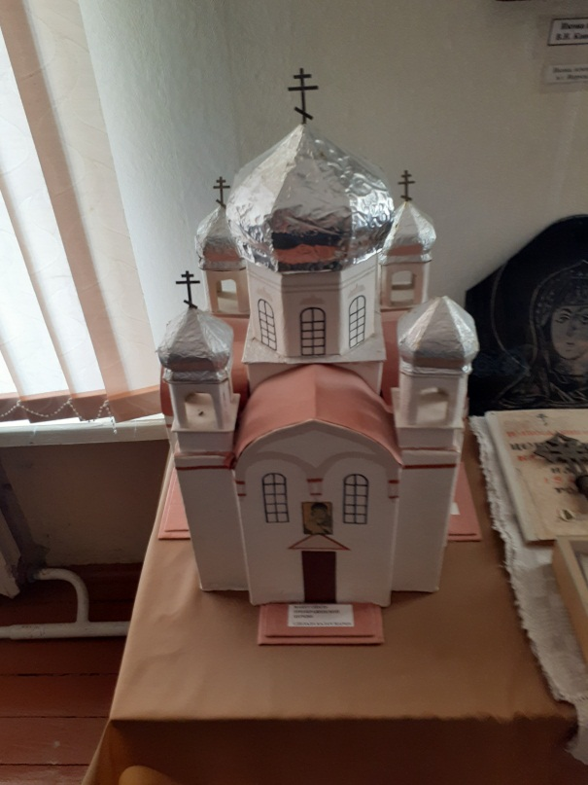
Во время посещения учащимися Лицея №12 музея Гимназии г Шклова большой интерес вызвал макет Спасо-Преображенской церкви города Шклова. Он представляет собой уменьшенную копию храма, находящегося в центре города, на Советской улице. Здание храма является историко-культурной ценностью – оно было построено в начале XX века, большую роль в этом сыграла местная жительница Агафья Сидорова, которая долгое время собирала деньги строительство каменной церкви. Сейчас многие жители почитают Агафью как святую. А Спасо-Преображенский храм был действующим все время своего существования и является одним из символов города Шклова.
Макет храма в школьном музее появился давно. С тех пор поменяли свой цвет купола, в храме прошли реставрационные работы. Видно, что он сделан не профессионалами – он выполнен из картона и фольги учащимися. Но этот большой и тяжелый труд с лихвой окупился, и сейчас макет церкви является одним из самых примечательных предметов в музее.

